INFORME DE FISCALIZACIÓN AMBIENTAL

PROGRAMA DE CUMPLIMIENTO

DAYTON

DFZ-2015-228-IV-PC-EI

 | Nombre | Firma
Aprobado | Claudia Pastore H.
Elaborado | Andrea Masuero C.

Tabla de Contenidos
Tabla de Contenidos 2
1. RESUMEN. 3
2. IDENTIFICACIÓN DEL PROYECTO, INSTALACIÓN, ACTIVIDAD O FUENTE FISCALIZADA 4
3. INSTRUMENTOS DE GESTIÓN AMBIENTAL QUE REGULAN LA ACTIVIDAD FISCALIZADA. 5
4. ANTECEDENTES DE LA ACTIVIDAD DE FISCALIZACIÓN. 6
5. EVALUACIÓN DEL PLAN DE ACCIONES Y METAS CONTENIDO EN EL PROGRAMA DE CUMPLIMIENTO 9
6. CONCLUSIONES. 26
7. DOCUMENTACIÓN SOLICITADA Y ENTREGADA. 27
8. ANEXOS. 28

RESUMEN.

El presente documento da cuenta de los resultados de las actividades de fiscalización ambiental realizadas por la Superintendencia del Medio Ambiente, Seremi de Salud, SERNAGEOMIN y CONAF al Programa de Cumplimiento de la Compañía Minera Dayton. La actividad de inspección fue desarrollada los días, 26 de agosto, 28 de agosto y 15 de septiembre de 2015.

El objetivo general del Programa de Cumplimiento (PDC) consiste en materializar el cumplimiento de las acciones y metas establecidas en el procedimiento administrativo sancionatorio, iniciado por Res. Ex N°4 de fecha 18 de febrero de 2015, tendientes a cumplir satisfactoriamente con las exigencias establecidas en las Resoluciones de Calificación Ambiental N° 155/2005, 74/2007, 360/2008 y 16/2013 de la Comisión de Evaluación Ambiental de la región de Coquimbo.

Los objetivos específicos del programa consisten en dar cumplimiento, a medidas señaladas en las Resoluciones de Calificación Ambiental respecto al manejo de aguas lluvias, manejo de ripios de lixiviación, manejo de emisiones atmosféricas y medidas de compensación de vegetación.

Del total de medidas verificadas, se puede indicar que a pesar de encontrarse hallazgos, correspondientes principalmente a observaciones de la condición de la tolva de recepción de mineral y acreditación del primer hito plan de trabajo de relocalización de cactáceas, respecto a los objetivos de las medidas establecidas en el Programa de Cumplimiento, se verifica la conformidad a las materias relevantes objeto del programa y de la fiscalización.

IDENTIFICACIÓN DEL PROYECTO, INSTALACIÓN, ACTIVIDAD O FUENTE FISCALIZADA

Antecedentes Generales

Identificación de la actividad, proyecto o fuente fiscalizada:
Dayton.
Región: de Coquimbo. | Ubicación de la actividad, proyecto o fuente fiscalizada:  El Proyecto se localiza en la Región de Coquimbo, Provincia de Elqui, Comuna Andacollo, sector La Laja. Las instalaciones se ubican a 0,5 km aprox. de la ciudad de Andacollo.
Provincia: de Elqui.

Comuna: Andacollo.
Titular de la actividad, proyecto o fuente fiscalizada:  Compañía Minera Dayton. | RUT o RUN:  79.899.750-5
Domicilio Titular:  Sector La Laja s/n, Andacollo. | Correo electrónico:  rcamargo@mineradayton.cl
Domicilio Titular:  Sector La Laja s/n, Andacollo. | Teléfono:  (56-51) 2431433
Identificación del Representante Legal:  Mauricio Martínez Cavalla | RUT o RUN:  7.307.462-2
Domicilio Representante Legal:  Sector La Laja s/n, Andacollo. | Correo electrónico:  rcamargo@mineradayton.cl
Teléfono:
(56-51) 2431433
Fase de la actividad, proyecto o fuente fiscalizada:
Operación.

Descripción del Programa de Cumplimiento

Consiste en dar cumplimiento al plan de acciones y metas establecidas en el programa de cumplimiento (en adelante PDC) de Compañía Minera Dayton, aprobado mediante Res. Ex N° 4, de fecha 18 de febrero de 2015.

Los objetivos específicos del programa corresponden a:
- Cumplir satisfactoriamente con la Resolución de Calificación Ambiental N° 74/2007. Asociado al manejo de aguas lluvias.
- Cumplir satisfactoriamente con la Resolución de Calificación Ambiental N°16/2013. Asociado al manejo de ripios de lixiviación.
- Cumplir satisfactoriamente con la Resolución de Calificación Ambiental N°155/2005 y la Resolución de Calificación Ambiental N°360/2008. Asociado a
- Cumplir satisfactoriamente con la Resolución de Calificación Ambiental N°360/2008 y la Resolución de Calificación Ambiental N°16/2013. Asociado al manejo de emisiones atmosféricas.
- Cumplir satisfactoriamente con la Resolución de Calificación Ambiental N°16/2013. Asociado al manejo de emisiones atmosféricas.
- Cumplir satisfactoriamente con la Resolución de Calificación Ambiental N°74/2007. Asociado a medidas de transplante y compensación de vegetación.
- Cumplir satisfactoriamente con la Resolución de Calificación Ambiental N°360/2008. Asociado a medidas de compensación de vegetación.
Fase en que se encuentra la actividad:
Operación.

INSTRUMENTOS DE GESTIÓN AMBIENTAL QUE REGULAN LA ACTIVIDAD FISCALIZADA.

Identificación de Instrumentos de Gestión Ambiental que regulan la actividad, proyecto o fuente fiscalizada.

N° | Tipo de instrumento | N°/  Descripción | Fecha | Comisión / Institución | Nombre de la actividad, proyecto o fuente regulada | Comentarios | Instrumento fiscalizado
1 | Programa de Cumplimiento (PDC) | Res. Ex N°4/2015. | 18-02-2015 | SMA | PDC de Compañía Minera Dayton. | ------ | SI
2 | RCA | Res. Ex. N° 155/2005 | 21-12-2005 | COREMA Región de Coquimbo | Proyecto Desarrollo Fase IV - Andacollo Oro | ------ | SI
3 | RCA | Res. Ex. N° 74/2007 | 17-04-2007 | COREMA Región de Coquimbo | Plan Minero 2007-2010 | ------ | SI
4 | RCA | Res. Ex. N° 360/2008 | 14-11-2008 | COREMA Región de Coquimbo | Modificación Plan Minero 2007-2010 | ------ | SI
5 | RCA | Res. Ex. N° 16/2013 | 13-02-2013 | Comisión de Evaluación, Región de Coquimbo | Proyecto Andacollo Oro - Medidas para el cumplimiento del Plan de Descontaminación de Andacollo | ------ | SI

ANTECEDENTES DE LA ACTIVIDAD DE FISCALIZACIÓN.

Aspectos relativos a la ejecución de la Inspección Ambiental.

Primer día de inspección

Fecha de realización:  26-08-2015 | Hora de inicio:  10:05 |  | Hora de finalización:  15:00
Fiscalizador encargado de la actividad:  Diana Castillo A. |  |  | Órgano:  SEREMI de Salud
Fiscalizadores participantes:  Sandro Zambra Z.. |  |  | Órgano(s):  Seremi de Salud
Existió oposición al ingreso: NO |  | Existió auxilio de fuerza pública: NO
Existió colaboración por parte de los fiscalizados: SI |  | Existió trato respetuoso y deferente: SI
Entrega de antecedentes solicitados: SI |  | Entrega de acta: SI, Anexo 1.a
Observaciones: ---

Segundo día de inspección

Fecha de realización:  28-08-2015 | Hora de inicio:  09:45 |  | Hora de finalización:  13:05
Fiscalizador encargado de la actividad:  Vinka Rakela A. |  |  | Órgano:  SERNAGEOMIN
Fiscalizadores participantes:  Cristian Calderón P. |  |  | Órgano:  SERNAGEOMIN
Existió oposición al ingreso: NO |  | Existió auxilio de fuerza pública: NO
Existió colaboración por parte de los fiscalizados: SI |  | Existió trato respetuoso y deferente: SI
Entrega de antecedentes solicitados: SI |  | Entrega de acta: SI, Anexo 1.b
Observaciones: ---

Tercer día de inspección

Fecha de realización:  15-09-2015 | Hora de inicio:  10:30 |  | Hora de finalización:  14:45
Fiscalizador encargado de la actividad:  Mario Melendez R. |  |  | Órgano:  CONAF
Fiscalizadores participantes:  Rodrigo Segovia N. |  |  | Órgano:  CONAF
Existió oposición al ingreso: NO |  | Existió auxilio de fuerza pública: NO
Existió colaboración por parte de los fiscalizados: SI |  | Existió trato respetuoso y deferente: SI
Entrega de antecedentes solicitados: SI |  | Entrega de acta: SI, Anexo 1.c
Observaciones: ---

Esquema de recorrido.

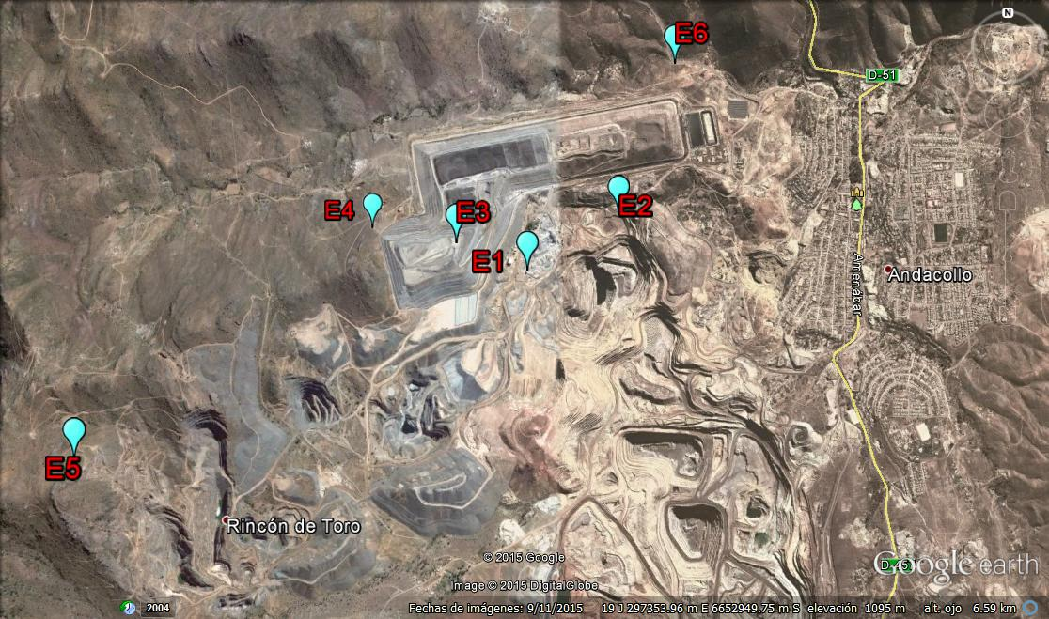

Detalle del Recorrido de la Inspección.

N° de estación | Nombre del sector | Descripción estación
1 | Area Chancado | Sector recepción y chancado de mineral
2 | Rajo Natalia | Canalizacion aguas lluvias Fase 8
3 | Planta de Lixiviación | ---------------
4 | Cerro 12 de febrero | Canalización aguas lluvias al oeste Pilas de Lixiviación
5 | Área Cactáceas | Sector del ejecución del plan de transplante de cactáceas u áreas de exclusión.
6 | Área Compesación Arbustivas | Sector de futura ejecución del plan de medidas de compensación especies arbustivas.

EVALUACIÓN DEL PLAN DE ACCIONES Y METAS CONTENIDO EN EL PROGRAMA DE CUMPLIMIENTO

Cumplir satisfactoriamente con la Resolución de Calificación Ambiental N° 74/2007.

Manejo de aguas lluvias.

Objetivo Específico N°1: Cumplir satisfactoriamente con la Resolución de Calificación Ambiental N° 74/2007.
Construcción de canal de contorno.
N° | Medida (s) | Acción | Plazo de ejecución | Medios de verificación | Estado de la Verificación
1 | Cumplir con el considerando 4 de la RCA N°74/2007 referido al escurrimiento normal de las aguas lluvias en el sector, a través de la construcción de canal de contorno que reemplace el efecto de la quebrada original, destinado a la evacuación de aguas lluvia hasta el botadero El Sauce | Construcción de canal de contorno | 4 meses contados desde la aprobación del Programa de Cumplimiento | Un informe inicial que da cuenta del comienzo de la ejecución de la acción. Plazo: a más tardar el quinto día hábil de cumplido el primer mes de vigencia del PDC.  Informe final con set fotográfico que incluya fecha y georreferenciación de las imagenes, mostrando la ejecución total de las obras. Plazo: a más tardar el quinto día hábil del mes siguiente del término del plazo de ejecución. | En el informe inicial (Anexo 2) el titular presentó el diseño ingenieril de este canal de contorno, que entre otros señala que la canalización proyectada consistiría en colocar una tubería de HDPE con un diámetro de 1.2 metros con una longitud de 585 metros, existiendo dos tomas de agua proveniente de la quebrada y una salida la cual encausará el agua nuevamente a su cauce natural y normal.  En informe final (Anexo 3) el titular presentó la información que acredita la construcción de canal de contorno destinado a la evacuación de aguas lluvia hasta el botadero El Sauce, que incluyendo un set fotográfico georreferenciado de la construcción de dicho canal.  Con fecha 28/08/2015 fiscalizadores de SERNAGEOMIN región de Coquimbo, realizaron actividades de inpección al canal de contorno en comento (Anexo 1.b), constatando la existencia de una tubería de HDPE corrugada de 1000 mm de diámetro, construida y habilitada en toda su extensión de 504 metros, que se utiliza como canal de contorno, para la evacuación de aguas lluvia hasta el botadero El Sauce (Fotos 1 y 2). Se constató la existencia de 2 entradas al sistema de recolección de aguas, siendo una de ellas (“Entrada 1” Coordenadas UTM (WGS 84;19S) N:6.653.458 m; E:.297.553 m ) alimentada de las escorrentías superficiales de las aguas lluvias que se acumulen en una piscina, construida para tal propósito, la cual se encontraba revestida con HDPE y operativa (Fotos 3 y 4 ).

Registros
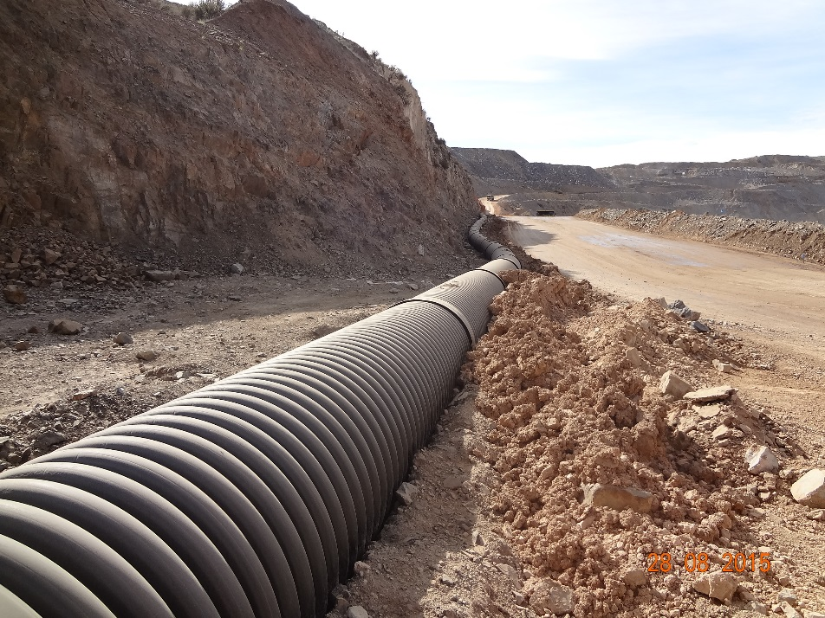 |  |  | 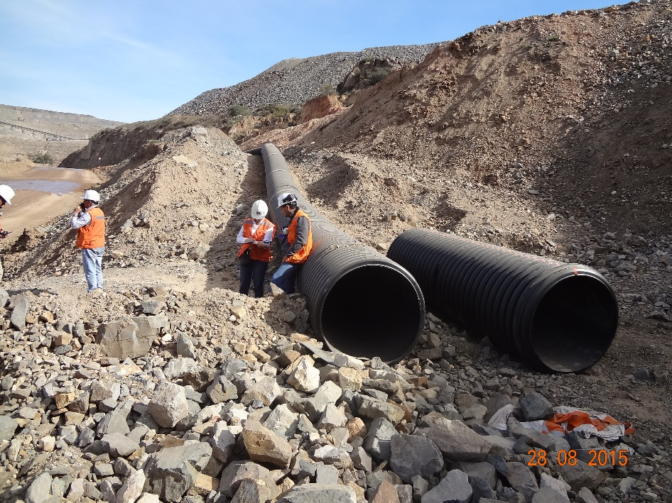
Fotografía 1. | Fecha: 28-08-2015 |  | Fotografía 2. | Fecha: 28-08-2015
Coordenadas DATUM WGS84 HUSO 19 | Coordenada Norte:  6.653.540 m | Coordenada Este:  297.912 m | Coordenadas DATUM WGS84 HUSO 19 | Coordenada Norte:  6.653.540 m | Coordenada Este:  297.912 m
Descripción medio de prueba:  Vista a tubería cuyo objetivo es la canalización de aguas lluvias en sector “Ex Rajo Natalia” |  |  | Descripción medio de prueba:  Vista a área de descarga del sistema de canalización de aguas lluvias hacia la Quebrada El Sauce.

Registros
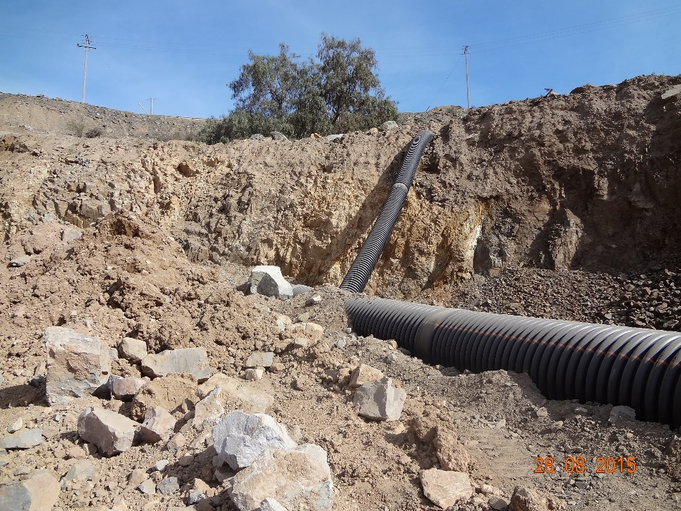 |  |  | 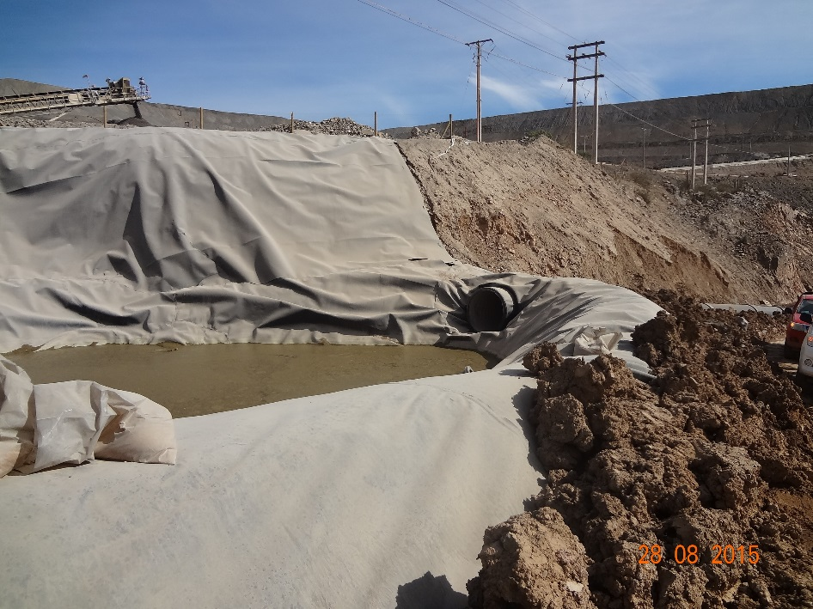
Fotografía 3. | Fecha: 28-08-2015 |  | Fotografía 4. | Fecha: 26-08-2015
Coordenadas DATUM WGS84 HUSO 19 | Coordenada Norte:  6.653.575 m | Coordenada Este:  297.559 m | Coordenadas DATUM WGS84 HUSO 19 | Coordenada Norte:  6.653.458 m | Coordenada Este:  297.553 m
Descripción medio de prueba:  Vista a sector donde se conecta la “Entrada 1” (flecha roja) y “Entrada 2” (flecha amarilla) del sistema de recolección de aguas lluvias |  |  | Descripción medio de prueba:  Vista a piscina anterior a la bocatoma denominada “Entrada 1”

Cumplir satisfactoriamente con la Resolución de Calificación Ambiental N°16/2013.

Manejo de ripios de lixiviación.

Objetivo Específico N°2: Cumplir satisfactoriamente con la Resolución de Calificación Ambiental N° 16/2013.
Manejo de ripios de lixiviación.
N° | Medida (s) | Acción | Plazo de ejecución | Medios de verificación | Estado de la Verificación
2 | Cumplir con el considerando 3 y 3.7.e de la RCA N°16/2013 referido a la no disposición de ripios de lixiviación en Fase VI | No realizar disposición de ripios de lixiviación en Fase VI | Ejecutado, antes de la presentancion del PDC | Un informe inicial que da cuenta del comienzo de la ejecución de la acción. Plazo: a más tardar el quinto día hábil de cumplido el primer mes de vigencia del PDC.  Informe final con documentación que acredite la aprobación ambiental y set fotográfico que incluya fecha y georreferenciación de las imagenes, mostrando lugar de disposición de ripios actual y nula disposición de ripios en Fase VI. Plazo: a más tardar el quinto día hábil del mes siguiente del término del plazo de ejecución | En el informe inicial (Anexo 2) el titular informó que no se realiza disposición de ripios en la pila Fase VI, sino que se realiza la disposición de ripios en el botadero de ripio denominado “Pila N°2”, el cual cuenta con aprobación ambiental a través de Res. Ex. N°131 del 30 de diciembre del 2013 (Anexo 2), de la Comisión de Evaluación de la Región de Coquimbo y Resolución Exenta N°020 del 21 de enero del 2015, de la Servicio de Evaluación Ambiental de la Región de Coquimbo, que da respuesta a consulta sobre modificación a realizar a la RCA N°131/2013 (Anexo 2) . En dicho informe también adjuntó un informe de registro fotográfico, de fecha 8 de abril de 2015 (Anexo 2) que pretende mostrar la nula disposición de ripios de lixiviación en la Fase VI, y la disposición actual de los ripios de lixiviación en la Pila N°2.  Con fecha 28/08/2015 fiscalizadores de SERNAGEOMIN región de Coquimbo, realizaron actividades de inpección a la disposición de ripios de lixiviación (Anexo 1.b), constatando que no se realizaba disposición de ripios de lixiviación en la Fase VI, ya que esta instalación se encuentra cubierta en su totalidad por la "Pila N°2", donde al moemento de la inspección se depositaban los ripios de lixiviación provenientes de la operación de las pilas dinámicas.  En Reporte Final (Anexo 8) el titular entregó una recopilación y presenta los medios de verificación mediante fotografías georreferenciadas del cumplimiento de las acciones relativas a este objetivo del PDC.

Cumplir satisfactoriamente con la Resolución de Calificación Ambiental N°155/2005 y la Resolución de Calificación Ambiental N°360/2008.

Manejo de Aguas Lluvias.

Objetivo Específico N°3: Cumplir satisfactoriamente con la Resolución de Calificación Ambiental N°155/2005 y la Resolución de Calificación Ambiental N°360/2008.
Manejo de Aguas Lluvias.
N° | Medida (s) | Acción | Plazo de ejecución | Medios de verificación | Estado de la Verificación
3 | Cumplir con el considerando 7.1.5 de la RCA N°155/2005 y 3.1.e) de la RCA N°360/2008 referido al canal de contorno (que recorre la fase IV y colecta las aguas lluvias que provienen del cerro "12 de febrero") se encuentre continuo en toda su extensión. | Programa de limpieza y mantención permanente del canal de contorno. | 1 mes contado desde la aprobación del Programa de Cumplimiento | Un informe inicial que da cuenta del comienzo de la ejecución de la acción. Plazo: a más tardar el quinto día hábil de cumplido el primer mes de vigencia del PDC.  Informe final con registro fotográfico georreferenciado de la continuidad del canal de contorno. Plazo: a más tardar el quinto día hábil del mes siguiente del término del plazo de ejecución. | En el informe inicial el titular adjuntó registro fotográfico de fecha 06/04/2015 mostrando la situación de continuidad del canal excavado que colecta las aguas lluvias, y entregó procedimiento de mantención para dicho canal (Anexo 2)  Con fecha 28/08/2015 fiscalizadores de SERNAGEOMIN región de Coquimbo, realizaron actividades de inpección al canal de contorno, constatando que en el área del "Cerro 12 de Febrero", el canal perimetral se encontraba habilitado en toda su extensión (Anexo 1.b). Además se constató que en el sector sur del canal, se encuentra habilitada una tubería de HDPE corrugada, que descargaría sus aguas al Rajo Churrumata y que el sector norte del canal, estaba conformado por una zanja que conduciría sus aguas hacia la quebrada aledaña.  En dicha inspección se solicitó al titular remitir informe de última mantención del canal de contorno. Al respecto el titular remitió lo solicitado (Anexo 4), de las ultimas inspecciones realizadas con fecha 8, 10, 12 y 25 de agosto de 2015 (antes y después de fuertes precipitaciones registradas), de acuerdo al formato entregado en el Anexo 7.2 del documento que describe el procedimiento de mantención.  En Reporte Final (Anexo 8) el titular entregó una recopilación y presenta los medios de verificación mediante fotografías georreferenciadas del cumplimiento de las acciones relativas a este objetivo del PDC.
4 | Cumplir con el considerando 7.1.5 de la RCA N°155/2005 y 3.1.e) de la RCA N°360/2008 referido al canal de contorno (que recorre la fase IV y colecta las aguas lluvias que provienen del cerro "12 de febrero") se encuentre continuo en toda su extensión. | Generar un procedimiento de mantención que considere las actividades de limpieza a realizar, su frecuencia y control. Además contemplara las medidas de contingencia a realizar, en especial para periodos de lluvia y post lluvia. | 1 mes contado desde la aprobación del Programa de Cumplimiento | Entrega del procedimiento de mantención y contingencias con acciones preventivas y de control ante eventuales efectos que pudiesen obstaculizar la continuidad absoluta en el canal de contorno. Plazo: a más tardar el quinto día hábil del mes siguiente del término del plazo de ejecución

Cumplir satisfactoriamente con la Resolución de Calificación Ambiental N°360/2008 y la Resolución de Calificación Ambiental N°16/2013.

Manejo de Emisiones Atmosféricas.

Objetivo Específico N°4: Cumplir satisfactoriamente con la Resolución de Calificación Ambiental N°360/2008 y la Resolución de Calificación Ambiental N°16/2013
Manejo de Emisiones Atmosféricas.
N° | Medida (s) | Acción | Plazo de ejecución | Medios de verificación | Estado de la Verificación
5 | Cumplir con el Considerando 4.1.a.1. de la RCA N°360/2008 y considerando 3.10.1.4. de la RCA N°16/2013 referente al mejoramiento y adecuado registro de las condiciones de vientos y cumplimiento de horarios en el proceso de tronaduras | Realizar tronaduras de acuerdo a lo señalado en la RCA | Inmediato, una vez aprobado el Programa de Cumplimiento | Reporte mensual, que indique fecha, hora, direccion y velocidad del viento de todas las tronaduras del mes. Plazo: a más tardar el quinto día hábil de cumplido el primer mes de vigencia del PDC y posteriormente, a mas tardar el 5to día hábil del mes siguiente.  Reporte refundido de todos los reportes mensuales, con el registro de todas las tronaduras realizadas durante la duración del programa de cumplimiento. Plazo: a más tardar el quinto día hábil del mes siguiente del término del programa de cumplimiento | El titular remitió a la SMA reportes mensuales de ejecución de las tronaduras para los meses de marzo, mayo, junio, julio, agosto y septiembre de 2015 (Anexo 5), que señalan la fecha y hora de ejecución de tronaduras, dirección del viento y si afectó alguna comunidad. Del examen de información mencionada, es posible señalar que de las tronaduras efectivamente reportadas, todas se realizaron en condición de viento favorable, de acuerdo a lo señalado en el Reglamento de Tronaduras, objeto no afectar comunidades aledañas.  En Reporte Final (Anexo 8) el titular entregó una recopilación de reportes mensuales de ejecución de las tronaduras para los meses de marzo, mayo, junio, julio, agosto, septiembre, octubre y noviembre de 2015. Del examen de información mencionada, es posible señalar que de las tronaduras efectivamente reportadas, todas se realizaron en condición de viento favorable, de acuerdo a lo señalado en el Reglamento de Tronaduras, objeto no afectar comunidades aledañas.
6 | Cumplir con el Considerando 4.1.a.1. de la RCA N°360/2008 y considerando 3.10.1.4. de la RCA N°16/2013 referente al mejoramiento y adecuado registro de las condiciones de vientos y cumplimiento de horarios en el proceso de tronaduras | Modificación de la tecnología, cambiando el estándar de las estaciones meteorológicas móviles. | 2 meses contados desde la aprobación del Programa de Cumplimiento | Informe indicando las características de los nuevos equipos, ubicación de estacion meteorológica, calibraciones, etc. Plazo informe: a más tardar el quinto día hábil del mes siguiente del término del plazo de ejecución | En informe inicial (Anexo 2) el titular señaló que modificó la tecnología utilizada para el monitoreo de las condiciones de viento en los procesos de tronaduras; para lo cual cuenta con dos estaciones Vantage Pro2 Inalámbricas de Davis Instruments, que permanecen fijas y midiendo las condiciones del viento en el rajo Tres Perlas y Churrumata. Además informó que cuenta con una tercera estación, estación de clima profesional modelo C86234, que corresponde a una estación móvil y que se tiene como respaldo para cualquier eventualidad.

Cumplir satisfactoriamente con la Resolución de Calificación Ambiental N°16/2013.

Manejo de emisiones atmosféricas.

Objetivo Específico N° 5: Cumplir satisfactoriamente con la Resolución de Calificación Ambiental N°16/2013.
Manejo de emisiones atmosféricas
N° | Medida (s) | Acción | Plazo de ejecución | Medios de verificación | Estado de la Verificación
7 | Cumplir con el Considerando 3.10.1.1.e. de la RCA N°16/2013, en cuanto a la mejora de la infraestructura del área de recepción de mineral. | Construcción del proyecto de ingenieria en relación con mejoras en la estructura de la Tolva (recepción del mineral) del chancador primario en operación | 3 meses contados desde la aprobación del Programa de Cumplimiento  RES. EX. N° 5/ ROL F-67-2014. 13 de mayo de 2015. Concede ampliación ampliación de 30 días del plazo de  ejecución de las acciones vinculadas al objetivo específico N°5 (Anexo 6) | Un informe inicial que da cuenta del comienzo de la ejecución de la acción. Plazo entrega: a más tardar el quinto día hábil de cumplido el primer mes de vigencia del PDC  Informe final que acredita la construcción del proyecto de ingenieria finalizadas, que incluye set fotográfico de la construcción de las obras en el tiempo. Plazo entrega: a más tardar el quinto día hábil del mes siguiente del término del plazo de ejecución | En el informe inicial (Anexo 2) el titular adjuntó el proyecto de ampliación y mejora del área de descarga tolva de alimentación, cuyo objetivo es mitigar la salida de polvo al medio, producto de la descarga de mineral desde los camiones de alto tonelaje (100 ton) a la tolva del canchador primario. En particular se proyecta aumentar la altura a una total de 11,5 metros, cubrir las paredes laterales y techo y la operación de 6 unidades de sistemas supresores de polvo (boquillas agua/aire)  Respecto a este objetivo el titular remitió informe final (Anexo 6), con set fotográfico georreferenciado que da cuenta de la ejecución total del proyecto de ampliación y mejora de tolva de alimentación de mineral.  Con fecha 26/08/2015 fiscalizadores de la SEREMI de Salud región de Coquimbo, realizaron actividades de inpección a la tolva de alimentación, constando la ampliación del área de descarga de la tolva de alimentación, junto con seis nuevos aspersores incorporados, adicionales a los ya existentes, los cuales de acuerdo a lo informado operan en todo momento dado que es una condición de partida para el funcionamiento del chancador primario. Se constataron pequeñas aberturas en la cubierta lateral del costado izquierdo de la tolva de alimentación (Fotos 5 y 6).  En Reporte Final (Anexo 8) el titular entregó una recopilación y presenta los medios de verificación mediante fotografías georreferenciadas del cumplimiento de las acciones relativas a este objetivo del PDC.

Registros
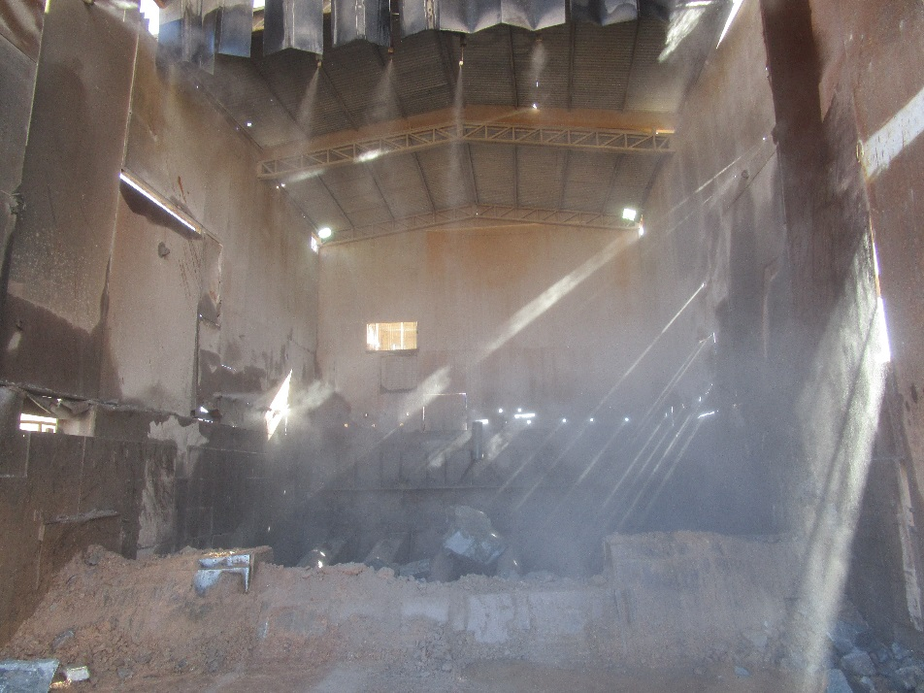 |  |  | 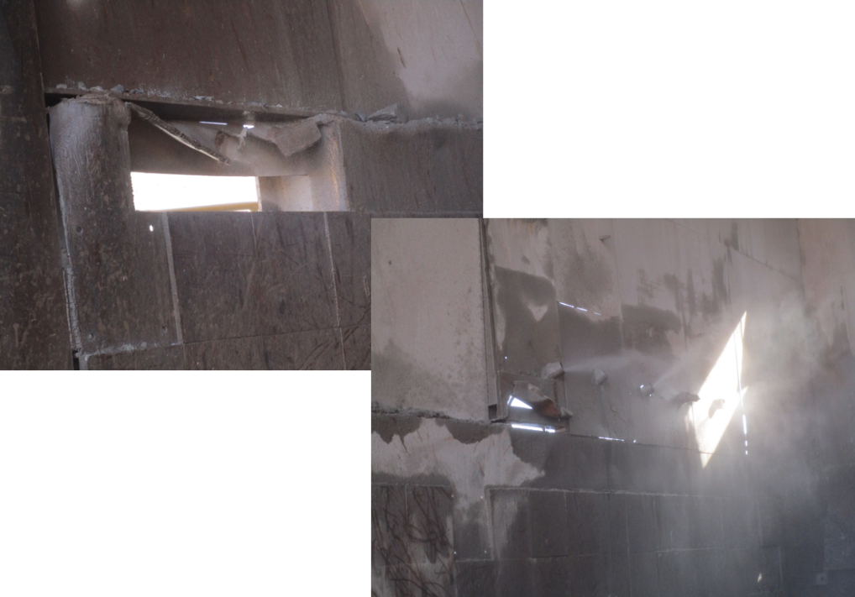
Fotografía 5. | Fecha: 26-08-2015 |  | Fotografía 6. | Fecha: 26-08-2015
Coordenadas DATUM WGS84 HUSO 19 | Coordenada Norte:  6.653.163 m | Coordenada Este:  297.361 m | Coordenadas DATUM WGS84 HUSO 19 | Coordenada Norte:  6.653.163 m | Coordenada Este:  297.361 m
Descripción medio de prueba:  Vista tolva alimentación mineral. Se observan aberturas en cubierta lateral izquierda |  |  | Descripción medio de prueba:  Detalles de aberturas en cubierta lateral izquierda de tolva alimentación mineral (líneas punteadas roja y verde)

Cumplir satisfactoriamente con la Resolución de Calificación Ambiental N°74/2007.

Medidas asociadas al componente biodiversidad.

Objetivo Específico N°6: Cumplir satisfactoriamente con la Resolución de Calificación Ambiental N°74/2007.
Medidas asociadas al componente biodiversidad
N° | Medida (s) | Acción | Plazo de ejecución | Medios de verificación | Estado de la Verificación
8 | Cumplir con el considerando 7.1. RCA N°74/2007, a través de la actualización de información del trasplante de cactáceas y la Compensación de 362 plantas arbustivas-arbóreas | Elaboración de un informe con la situación actual de las cactáceas trasplantadas | 1 mes a partir de la aprobacion del Programa de Cumplimiento | Un informe inicial que da cuenta del comienzo de la ejecución de la acción. Plazo entrega: a más tardar el quinto día hábil de cumplido el primer mes de vigencia del PDC.  Informe definitivo con la situación actual de las cactáceas, georreferenciado. Plazo entrega: a más tardar el quinto día hábil del mes siguiente del término del plazo de ejecución. | En informe inicial (Anexo 2) el titular informó que se realizó un levantamiento de información en la zona de exclusión, utilizado para el traslado de estas cactáceas para el proyecto "Plan Minero 2007 - 2010" en el año 2007, generando un informe de la situación actual, al mes de marzo de 2015, de las cactáceas trasplantadas al área original de exclusión de 20,5 ha ubicada en el sector de El Toro.  Dicho informe entrega un registro fotográfico y plano con la información geográfica de las cactáceas, concluyendo que solo 3 especímenes corresponderían a individuos relocalizados dentro del área de exclusión, 2 de los cuales se encontraban muertos. De recorrido fuera del área de compensación, inmediatamente aledaño a esta, específicamente en el lado sur (Fig.1), se informó la presencia de un total de 174 ejemplares relocalizados de cactáceas (48 vivos; 126 muertos). De esta manera el titular concluye que procederá a ejecutar un plan de trabajo de corrección, para alcanzar los 250 individuos de cactáceas comprometidas en la zona de trasplante a través de un plan de trabajo aprobado por CONAF
9 | Cumplir con el considerando 7.1. RCA N°74/2007, a través de la actualización de información del trasplante de cactáceas y la Compensación de 362 plantas arbustivas-arbóreas | En caso que existan menos de 250 individuos vivos trasplantados, se realizará un plan de trabajo de corrección | 6 meses a partir de la aprobación del Programa de Cumplimiento  RES. EX. N° 7/ ROL F-67-2014, 07 de septiembre de 2015. Concede ampliación de 3 meses del plazo  de ejecución de las acciones vinculadas al objetivo específico N°6 y 7, del programa de cumplimiento (Anexo 7) | Resolución aprobatoria del plan de trabajo para restitución de los individuos de cactáceas faltantes, el cual se entregará a la SMA a más tardar el quinto día hábil del mes siguiente del término del plazo de ejecución. | Mediante Carta Oficial N° 30/2015, del 11 de septiembre de 2015, CONAF aprobó el "Programa de Plantación en Área de Compensación de Flora de Compañía Minera Dayton" y el "Plan de Trabajo de Relocalización de cactáceas en área de exclusión sector El Toro” (Anexo 7)  Mediante Carta CMD 217/2015 (Anexo 8) el titular remitió Reporte Final de Programa de Cumplimiento, que respecto al presente objetivo informó la recepción de Carta Oficial N°030/2015 de CONAF y que se comenzaron las actividades iniciales de dicho plan de trabajo, el cual correspondería al cierre perimetral del área a utilizar para la plantación de las cactáceas. En Reporte final el titular adjunto fotografías fechadas la primera semana de diciembre y con información de coordenadas de las faenas de instalación del cierro perimetral. No obstante lo anterior, el titular no remitió en el Reporte Final copia de la Carta Oficial N°030/2015 de CONAF ni cronograma de ejecución de dicho programa que acreditara el Hito de inicio de actividades aprobado por CONAF.
10 | Cumplir con el considerando 7.1. RCA N°74/2007, a través de la actualización de información del trasplante de cactáceas y la Compensación de 362 plantas arbustivas-arbóreas | Presentar a CONAF el Programa de Plantación de 3600 plantas. Iniciar ejecución de la medida de compensación arbórea, según cronograma aprobado | 6 meses a partir de la aprobación del Programa de Cumplimiento  RES. EX. N° 7/ ROL F-67-2014, 07 de septiembre de 2015. Concede ampliación de 3 meses del plazo  de ejecución de las acciones vinculadas al objetivo específico N°6 y 7, del programa de cumplimiento (Anexo 7) | Un informe inicial que da cuenta del comienzo de la ejecución de la acción. Plazo entrega: a más tardar el quinto día hábil de cumplido el primer mes de vigencia del PDC.  Resolución aprobatoria de CONAF de Programa de Plantación y registro de inicio de ejecución de plantación (Hito establecido en la Carta Gantt del programa), el cual se entregará a la SMA a más tardar el quinto día hábil del mes siguiente del término del plazo de ejecución. | En informe inicial (Anexo 2) el titular señaló que comenzó a desarrollar un programa de plantación, para iniciar el proceso de plantación de las 3600 plantas arbustivas arbóreas comprometidas en la nueva zona de compensación establecida. La propuesta/modificación de la ejecución de una nueva zona de compensación, fue consultada al SEA mediante de consulta de pertinencia denominada “Cambio en la zona de compensación de flora”; dicho organismo realizó las consultas a los servicios competentes, entre ellos CONAF, resolviendo finalmente mediante Res. Ex. N°73/2015 (Anexo 7), que la propuesta del titular no calificaba como cambio de consideración que debiese someterse a evaluación en el SEIA.  Con fecha 15/09/2015 fiscalizadores de CONAF región de Coquimbo, realizaron actividades de inpección a la nueva y futura área de compensación de especies arbustivas, anteriormente señalada, constatando lo siguiente  - Sector Z1 : Se recorrió este sector revisando sus límites, constatando dentro de su superficie una animita y un camino, situación que reduciría la superficie de plantación (Foto 5)  - Sector Z3: Se recorrió este sector revisando sus límites. Se constató una superposición de la superficie destinada aplantar con el camino asfaltado del bypass de acceso (Ruta D-413) (Foto 6).  Mediante Carta Oficial N° 30/2015, del 11 de septiembre de 2015, CONAF aprobó el "Programa de Plantación en Área de Compensación de Flora de Compañía Minera Dayton" y el "Plan de Trabajo de Relocalización de cactáceas en área de exclusión sector El Toro” (Anexo 7)  Mediante Carta CMD 217/2015 (Anexo 8) el titular remitió Reporte Final de Programa de Cumplimiento, que respecto al presente objetivo informó la recepción de Carta Oficial N°030/2015 de CONAF y que se comenzaron las actividades iniciales de dicho plan de trabajo, el cual correspondería al cierre perimetral del área compensación para especies arbustivas,. En Reporte final el titular adjunto fotografías fechadas la primera semana de diciembre y con información de coordenadas de las faenas de instalación del cierro perimetral. No obstante lo anterior, el titular no remitió en el Reporte Final copia de la Carta Oficial N°030/2015 de CONAF ni cronograma de ejecución de dicho programa que acreditara el Hito de inicio de actividades aprobado por CONAF.  Respecto al Plan de Trabajo presentado por el titular a CONAF (Anexo 9.a) las primeras actividades consignadas en el cronograma son “Capacitación de personal” y “Colecta de semillas” a realizarse en el trimestre 1 del 2015 (Cuadro N° 2: Plan de Trabajo de Relocalización de Cactáceas 2015-2018); la actividad de “Cercado” se señala a ser ejecutada el cuarto trimestre del 2015. De esta manera si bien el titular entregó medios de verificación de las actividades de construccion del cierro perimetral, dicha actividad no constituía el primer hito establecido en el cronograma, ni tampoco entregó medios de verificación de la ejecución de las actividades de capacitación de personal ni de colecta de semillas.

Registros
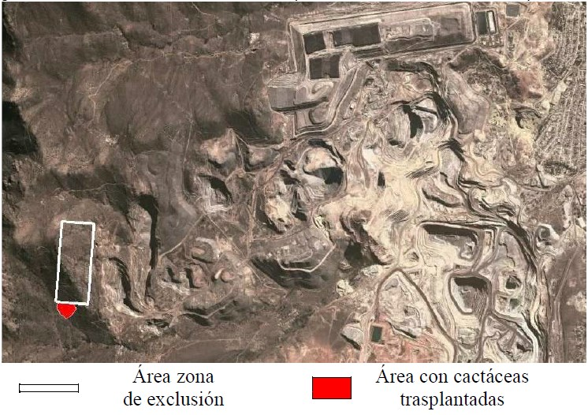

Figura 1.
Descripción medio de prueba:
Imagen Google Earth que muestra la localización del área original de exclusión y el área donde efecyivamente se encontraron especímenes de cactáceas transplantadas (Fuente: Anexo 6 del Informe Preliminar Titular (Ver Anexo 2, presente informe))

Registros
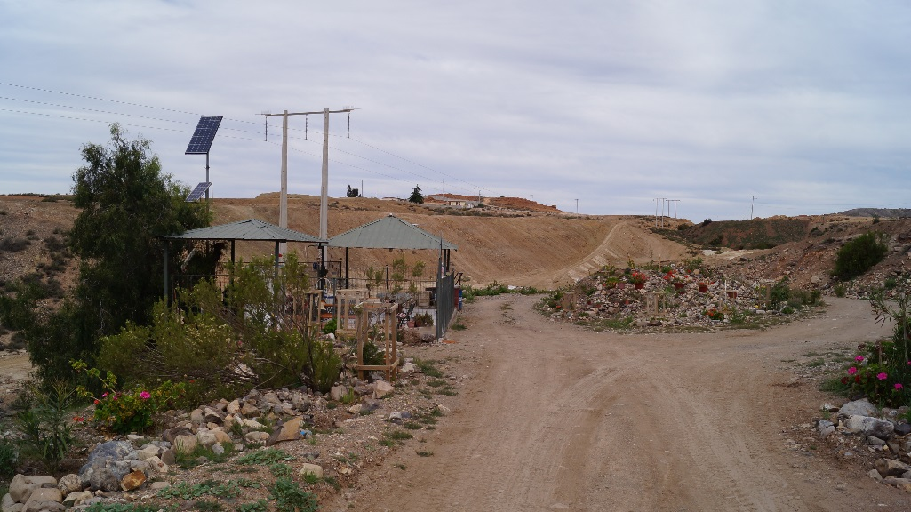 |  |  | 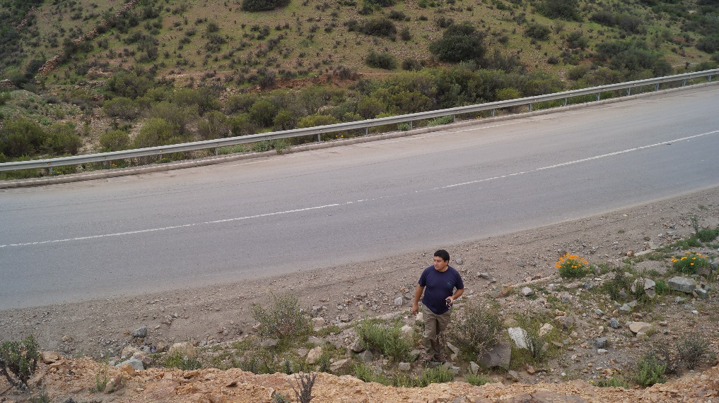
Fotografía 5. | Fecha: 15-09-2015 |  | Fotografía 6. | Fecha: 15-09-2015
Coordenadas DATUM WGS84 HUSO 19 | Coordenada Norte:  6.654.057 m | Coordenada Este:  298.728 m | Coordenadas DATUM WGS84 HUSO 19 | Coordenada Norte:  6.654.467 m | Coordenada Este:  298.233 m
Descripción medio de prueba:  Sector de compensación Z1, muestra la existencia de una “Animita”. |  |  | Descripción medio de prueba:  Sector de compensación Z3, muestra existencia de camino asfaltado (Ruta D-413) en el sector norte de dicha área de compensación.

Cumplir satisfactoriamente con la Resolución de Calificación Ambiental N°360/2008.

Medidas asociadas al componente biodiversidad.

Objetivo Específico N°7: Cumplir satisfactoriamente con la Resolución de Calificación Ambiental N° 360/2008.
Medidas asociadas al componente biodiversidad
N° | Medida (s) | Acción | Plazo de ejecución | Medios de verificación | Estado de la Verificación
11 | Cumplir con el considerando 4.2.a.2. RCA N°360/2008 mediante la compensación de 99 Guayacanes en relación de 3:1, es decir 297 individuos | Presentar a CONAF el Programa de Plantación de 297 ejemplares de Guayacan.  Iniciar ejecución de la medida de compensación arbórea, según cronograma aprobado | 6 meses a partir de la aprobación del Programa de Cumplimiento  RES. EX. N° 7/ ROL F-67-2014, 07 de septiembre de 2015. Concede ampliación de 3 meses del plazo  de ejecución de las acciones vinculadas al objetivo específico N°6 y 7, del programa de cumplimiento (Anexo 7) | Un informe inicial que da cuenta del comienzo de la ejecución de la acción. Plazo entrega: a más tardar el quinto día hábil de cumplido el primer mes de vigencia del PDC.  Resolución aprobatoria de CONAF de Programa de Plantación y registro de inicio de ejecución de plantación (Hito establecido en la Carta Gantt del programa), el cual se entregará a la SMA a más tardar el quinto día hábil del mes siguiente del término del plazo de ejecución. | En informe inicial (Anexo 2) el titular señaló que comenzó a desarrollar un programa de plantación, para iniciar el proceso de plantación de 297 ejemplares de Guayacán en la nueva zona de compensación establecida. La propuesta/modificación de la ejecución de una nueva zona de compensación, fue consultada al SEA mediante de consulta de pertinencia denominada “Cambio en la zona de compensación de flora”; dicho organismo realizó las consultas a los servicios competentes, entre ellos CONAF, resolviendo finalmente mediante Res. Ex. N°73/2015 (Anexo 7), que la propuesta del titular no calificaba como cambio de consideración que debiese someterse a evaluación en el SEIA.  Mediante Carta Oficial N° 30/2015, del 11 de septiembre de 2015, CONAF aprobó el "Programa de Plantación en Área de Compensación de Flora de Compañía Minera Dayton" y el "Plan de Trabajo de Relocalización de cactáceas en área de exclusión sector El Toro” (Anexo 7)  Mediante Carta CMD 217/2015 (Anexo 8) el titular remitió Reporte Final de Programa de Cumplimiento, que respecto al presente objetivo informó la recepción de Carta Oficial N°030/2015 de CONAF y que se comenzaron las actividades iniciales de dicho programa de plantación, el cual correspondería al cierre perimetral del área compensación para especies arbóreas. En Reporte final el titular adjuntó fotografías fechadas la primera semana de diciembre y con información de coordenadas de las faenas de instalación del cierro perimetral. El Programa de Plantación presentado por el titular a CONAF (Anexo 9.b) las primeras actividades consignadas en el cronograma son “Instalación cerco perimetral” e “Instalación sistema de riego” a realizarse en el trimestre 1 del primer año de ejecución del plan de trabajo.  No obstante lo anterior, el titular no remitió en el Reporte Final copia de la Carta Oficial N°030/2015 de CONAF ni cronograma de ejecución de dicho plan, el que fue solictado por la SMA a CONAF.

HALLAZGOS

De los resultados de las actividades de fiscalización, asociadas a los Instrumentos de Carácter Ambiental indicados en el punto 3, se puede indicar que el principal hallazgo detectado se presenta a continuación.

N° Medida | Materia específica objeto del Programa de Cumplimiento. | Acción/ Medio de Verificcaión asociado | Hallazgo
7 | Manejo de Emisiones Atmosféricas | Construcción del proyecto de ingenieria en relación con mejoras en la estructura de la Tolva (recepción del mineral) del chancador primario en operación | Se constataron pequeñas aberturas en la cubierta de la tolva de recepción de mineral
10 | Medidas asociadas al componente biodiversidad | Resolución aprobatoria de CONAF de Programa de Plantación y registro de inicio de ejecución de plantación (Hito establecido en la Carta Gantt del programa), el cual se entregará a la SMA a más tardar el quinto día hábil del mes siguiente del término del plazo de ejecución. | El hito de inicio de ejecución del plan, informado por el titular a la SMA difiere a aquel consignado en el cronograma del plan de trabajo presentando y aprobado por CONAF.

CONCLUSIONES

En consideración a los hechos constatados, es posible concluir que a pesar de encontrarse hallazgos, correspondientes principalmente a observaciones de la condición de la tolva de recepción de mineral y acreditación de la ejecución del primer hito plan de trabajo de relocalización de cactáceas, respecto a los objetivos de las medidas establecidas en el Programa de Cumplimiento, se verifica la conformidad a las materias relevantes objeto de la fiscalización.

DOCUMENTACIÓN SOLICITADA Y ENTREGADA.

N° | N° de medida y/o acción | Documento solicitado | Plazo de entrega | Fecha entrega | Observaciones
1 | 2 | Informe del movimiento de material realizado en Pila Fase VI a la fecha. | 04-09-2015 | 04-09-2015 | ----
2 | 3 | Informe de última mantención del canal de contorno sector “Cerro 12 de febrero” | 04-09-2015 | 04-09-2015 | ----
3 | 8 y 9 | Archivos digitales (formato kml y Shapes) de la zona de exclusión, y del área de rescate/trasplante de cactáceas | 21-09-2015 | 21-09-2015 | ----
4 | ---- | Informe inicial PDC, abril 2015 | ---- | ---- | ----
5 | ---- | Informe PDC julio 2015, Objetivos 4 y 5 | ---- | ---- | ----
6 | ---- | Informe PDC agosto 2015, Objetivos 1 y 4 | ---- | ---- | ----
7 | ---- | Informes PDC tronaduras, Objetivo 4 | ---- | ---- | ----
8 | ---- | Reporte final PDC diciembre 2015, Objetivos 1,2,3,4,5,6 y 7 | ---- | ---- | ----

ANEXOS.

N° Anexo | Nombre Anexo
1 | Actas de Inspección Ambiental.
2 | Informe Inicial PDC.
3 | Documentación objetivo N°1
4 | Documentación objetivo N°3
5 | Documentación objetivo N°4
6 | Documentación objetivo N°5
7 | Documentación objetivos N°6 y 7
8 | Reporte Final PDC
9 | Documentos presentandos a CONAF

